Инструкция
по медицинскому применению медицинского изделия

Наименование медицинского изделия
Набор для тестирования на гепатит С OraQuick® HCV Rapid Antibody Test с принадлежностями

Состав и описание медицинского изделия
Экспресс-тест на определение антител к вирусу гепатита С OraQuick® HCV Rapid Antibody Test представляет собой медицинское изделие одноразового использования. Данная тест-система основана на качественном определении иммуноглобулинов класса G (IgG) к вирусу гепатита C (анти-ВГС) методом иммунохроматографического анализа в образцах околодесенной жидкости, капиллярной и венозной цельной крови, плазмы (обработанных ЭДТА, гепарином натрия, гепарином лития и натрий цитратом) и сыворотки крови (выделенной в пробирке для отделения сыворотки) у взрослых и детей старше 11 лет. Результаты экспресс-теста OraQuick® HCV Rapid Antibody Test могут служить предположительным доказательством наличия или отсутствия ВГС-инфекции у лиц с признаками и симптомами вирусного гепатита С, а также у лиц, подверженных риску инфицирования вирусом гепатита С.
Перечень комплектующих к медицинскому изделию:
Разделенный на карманы пакет содержит:
тест OraQuick® HCV Rapid Antibody Test с абсорбирующим пакетиком;
проявляющий раствор OraQuick® HCV: флакон, содержащий 0,75 мл физиологического раствора с фосфатным буфером, который состоит из полимеров и 0,1 % 2-метил-4-изотиазолин-3-она;
многоразовый планшет;
петля для сбора образца 5 мкл.
Инструкция по применению прилагается в комплекте.
Вспомогательные материалы, необходимые для проведения анализа (не входят в набор): часы (настольные, настенные или наручные) или таймер.

Медицинское изделие одноразового использования.

Наименование нормативного документа, в соответствии с которым произведено медицинское изделие: нормативный документ производителя WI QC188

Область применения и назначение медицинского изделия с указанием пользователя
ЛПУ
Предназначен для определения антител к вирусу гепатита С in vitro (IVD)
Для использования работниками лечебных учреждений.

Информация по мерам предосторожности (безопасности) и ограничениям при использовании медицинского изделия:
ПРЕДУПРЕЖДЕНИЕ
Только для in vitro диагностики.
• Перед началом использования устройства тщательно прочтите инструкцию по применению.
• Во время проведения экспресс-теста OraQuick® Rapid Antibody Test для определения антител к ВГС строго выполняйте приведенные инструкции, в противном случае возможно получение ошибочных результатов теста.
• Не заменяйте тест-устройства и флаконы с проявляющим раствором соответствующими компонентами из наборов с другими номерами серий.
• Данная тест-система получила одобрение на использование только с образцами околодесенной жидкости, капиллярной и венозной цельной крови, сыворотки и плазмы. Использование тест-системы с другими образцами может привести к получению ошибочных результатов.
• Данный тест не предназначен для использования в качестве диагностического средства на пациентах, проходящих курс лечения.
МЕРЫ ПРЕДОСТОРОЖНОСТИ
• При выполнении манипуляций с образцами и инструментами, контактирующими с образцами, следует обращаться с ними как с потенциально инфекционными материалами.
• При выполнении анализа на образцах крови используйте одноразовые перчатки. Меняйте перчатки и тщательно мойте руки после выполнения каждого теста. Использованные перчатки следует выбрасывать в контейнер для биологически опасных отходов.
• При выполнении манипуляций с образцами околодесенной жидкости рекомендуется использовать перчатки, так как любой биологический образец следует рассматривать в качестве потенциально инфекционного материала. Если у лица, выполняющего тест, имеются повреждения на коже (порезы, царапины или дерматит), в ходе процедуры тестирования околодесенной жидкости ему необходимо обязательно надевать перчатки. Тщательно мойте руки после выполнения каждого теста и после манипуляций с околодесенной жидкостью.
• Петли для забора образца крови, тест-устройства и проявляющий раствор не подлежат повторному использованию. Утилизируйте эти компоненты соответствующим образом. При повторном использовании этих материалов существует риск инфицирования.
• Не используйте тест-системы после истечения срока годности, указанного на упаковке.
РАБОТА С ОБРАЗЦАМИ
• Околодесенная жидкость: пациент не должен есть, пить и жевать жевательную резинку по меньшей мере за 15 минут до выполнения анализа. Если пациент использовал любое средство по уходу за полостью рта, тест можно проводить только по истечении 30 минут. Произведите забор образца и немедленно поместите его во флакон с проявляющим раствором.
• Цельная кровь, плазма или сыворотка: поместите тест-устройство во флакон с проявляющим раствором в течение следующих 60 минут с момента нанесения образца.
• Образцы цельной крови, сыворотки или плазмы можно хранить при температуре 15 - 30ºC в течение 3 дней, или при температуре 2 - 8ºC в течение 7 дней. Переверните пробирку несколько раз, чтобы перемешать образец.
• Сыворотка или плазма: центрифугируйте образцы при центробежном ускорении 1000-1300г в течение 5 минут.
• Образцы сыворотки и плазмы хранятся замороженными при -20ºC и могут выдерживать до 3 циклов заморозки-разморозки.
ИНСТРУКЦИИ ПО ПРИМЕНЕНИЮ
ПОДГОТОВКА К ПРОВЕДЕНИЮ КОНТРОЛЬНОГО ИЗМЕРЕНИЯ
• Доведите все компоненты набора до рабочей температуры (15 - 37ºC).
• Установите многоразовый планшет на рабочее место. Используйте только планшеты, входящие в набор тест-системы OraQuick® HCV.
• Вскрывайте упаковку непосредственно перед выполнением теста. Внимательно осмотрите пакет на наличие повреждений и отверстий. Поврежденные пакеты не подлежат использованию
.
ВЗЯТИЕ ОБРАЗЦА  1а. Околодесенная жидкость  Перед взятием околодесенной жидкости убедитесь, что пациент не принимал пищу, не употреблял жидкость и не жевал жевательную резинку по меньшей мере за 15 минут до выполнения теста. Если пациент использовал любое средство по уходу за полостью рта, тест можно проводить только по истечении 30 минут.  Извлеките из пакета тест-устройство OraQuick® HCV Rapid Antibody Test. НЕ КАСАЙТЕСЬ плоской подушечки.  Проведите подушечкой вдоль всего внешнего края нижней и верхней десны ОДИН РАЗ. НЕ БЕРИТЕ МАЗОК с нёба, внутренней стороны щек и языка. | 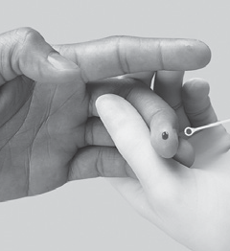    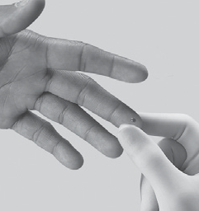
  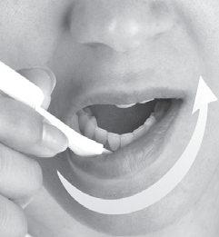
  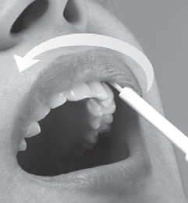
  Проведите подушечкой вдоль всего внешнего края нижней и верхней десны ОДИН РАЗ.
  Не пережимайте палец слишком сильно, чтобы рана не кровоточила. Нанесите каплю крови на петлю для забора образца.

1б. Капиллярная цельная кровь

Обработайте палец антисептическим средством. Дайте высохнуть.

Проколите кожу стерильным ланцетом. Сотрите первую каплю крови стерильным тампоном. Направьте палец вниз и слегка надавите над местом прокола. Не пережимайте палец слишком сильно, чтобы рана не кровоточила.

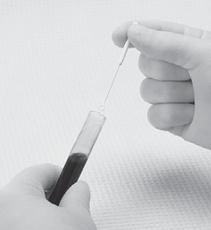
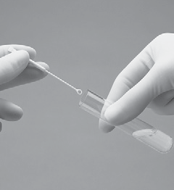
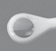
Нанесите каплю крови на петлю для забора образца. Сразу же поместите петлю во флакон с проявляющим раствором. Помешайте петлей для забора образца. Убедитесь, что кровь тщательно смешана с раствором. Раствор должен быть однородного розового цвета.
Возьмите образец, выполнив стандартные процедуры забора крови из вены. Нанесите каплю крови на петлю для забора образца.

Если петля упала или соприкасалась с любыми поверхностями, ее необходимо выбросить. Используйте новую петлю для забора образца крови.

• После вскрытия упаковки проверьте наличие абсорбирующего пакета. В случае его отсутствия или повреждения выбросьте вскрытую тест-систему и откройте новую.
• Крепко удерживайте флакон с проявляющим раствором OraQuick® HCV Developer Solution в руке. Снимите колпачок, качая его вперед-назад и одновременно стягивая его. Отложите колпачок в сторону. Установите флакон в одно из специальных углублений на планшете многоразового использования.
• НЕ ЗАКРЫВАЙТЕ 2 окошечка на задней стороне устройства ярлыками или прочими материалами. Блокирование отверстий может привести к получению недостоверных результатов.
• Для чтения результатов теста необходимо надлежащее освещение.

1в. Венозная цельная кровь
С помощью стандартной венопункции соберите образец крови в пробирку, содержащую ЭДТА, гепарин натрия, гепарин лития или натрий цитрат. Другие антикоагулянты не испытывались и могут повлиять на правильность результатов.
Перемешайте кровь, перевернув пробирку несколько раз. Нанесите каплю крови на петлю для забора образца. Сразу же поместите петлю во флакон с проявляющим раствором. Помешайте петлей для забора образца. Убедитесь, что кровь тщательно смешана с раствором. Раствор должен быть однородного розового цвета.

1г. Сыворотка или плазма
Плазма: с помощью стандартной венопункции соберите образец крови в пробирку, содержащую ЭДТА, гепарин натрия, гепарин лития или натрий цитрат.
Сыворотка: соберите образец крови в пробирку для отделения сыворотки. Другие антикоагулянты не испытывались и могут повлиять на правильность результатов.
Центрифугируйте образцы при центробежном ускорении 1000-1300г в течение 5 минут.
Нанесите каплю крови на петлю для забора образца. Сразу же поместите петлю во флакон с проявляющим раствором. Помешайте петлей для забора образца. Убедитесь, что образец тщательно смешан с раствором.

ПРОВЕДЕНИЕ ТЕСТА
Вставьте тест-устройство во флакон с проявляющим раствором в течение 60 минут после добавления образца крови, сыворотки или плазмы.
Установите таймер на 20 минут.

Линия в С-зоне. Антитела к ВГС не обнаружены.
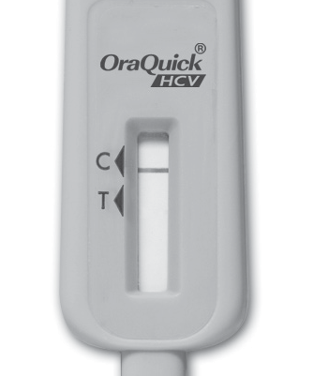

РЕЗУЛЬТАТЫ ТЕСТА И ИХ ИНТЕРПРЕТАЦИЯ
См. окно результатов на тест-устройстве.

ОТРИЦАТЕЛЬНЫЙ РЕЗУЛЬТАТ
Тест считается отрицательным, если линия проявилась в С-зоне, но НЕ ПРОЯВИЛАСЬ в Т-зоне. Отрицательный результат указывает на то, что в образце не были обнаружены антитела к ВГС. Предполагается, что пациент не инфицирован вирусом гепатита С.

ПОЛОЖИТЕЛЬНЫЙ РЕЗУЛЬТАТ
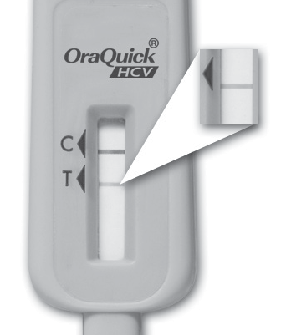
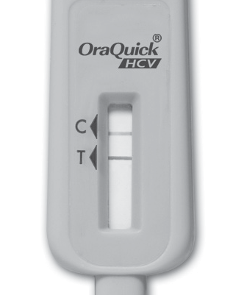
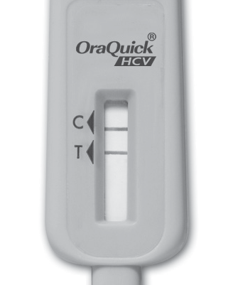
Тест считается положительным, если одна линия проявилась в С-зоне, другая - в Т-зоне. Интенсивность линий может быть разной. Тест считается положительным независимо от интенсивности окрашивания этих линий. Положительный результат указывает на то, что в образце были обнаружены антитела к ВГС. Предполагается, что пациент инфицирован вирусом гепатита С.
Примеры положительных результатов теста.
Линии в C-зоне каждого теста.
Линия в T-зоне Линия в T-зоне Тусклая линия в Т-зоне
Проведите дополнительные исследования согласно установленному порядку. Лицо, у которого обнаружены антитела к ВГС, считается инфицированным вирусом. Для определения состояния пациента или основного заболевания требуется дополнительное обследование и медицинская оценка.

НЕДОСТОВЕРНЫЙ РЕЗУЛЬТАТ

В С-зоне не проявилась контрольная  линия | Слишком насыщенный красный фон мешает интерпретировать результаты | Линия в С- или Т-зоне проявилась лишь частично.
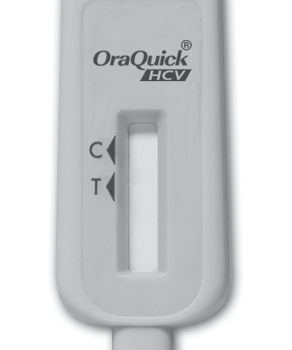
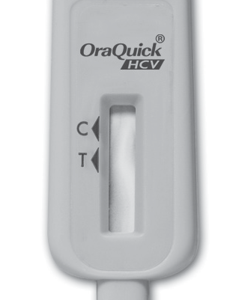
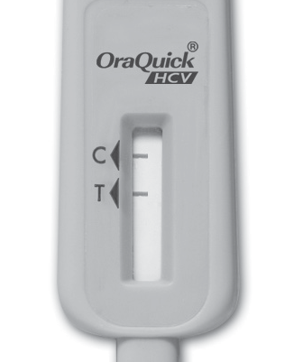
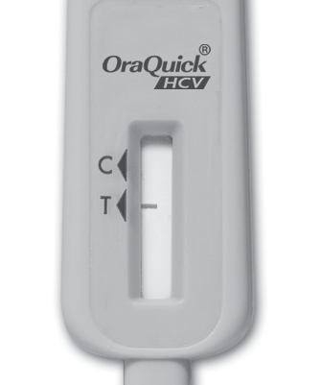

Результат считается недостоверным, если:
Недостоверный результат теста указывает на то, что в процессе выполнения произошла ошибка, связанная или с использованным образцом, или с тест-устройством. Недостоверный результат не принимается во внимание. Повторите тест, используя новый тест-набор и с новым образцом. Если при повторном анализе проблема остается, обратитесь в службу поддержки компании OraSure Technologies.

РЕКОМЕНДАЦИИ ПО САНИТАРНОЙ УБОРКЕ
- Материалы, использовавшиеся в ходе теста, и перчатки необходимо выбрасывать в контейнер для биологически опасных отходов.
- В случае использования перчаток во избежание заражения их необходимо менять после каждого теста.
- Для удаления пролитых материалов теста используйте свежеприготовленный 10%-й дезинфицирующий раствор.

КОНТРОЛЬ КАЧЕСТВА
Экспресс-тест OraQuick® HCV Rapid Antibody Test для определения антител к ВГС включает встроенный процедурный контроль. Линия, появляющаяся в контрольной С-зоне по истечении 20 минут, указывает на достоверность анализа. Отдельно можно приобрести стандартные внешние контроли. Выполняйте контрольные измерения тест-системы с помощью набора контролей к экспресс-тесту OraQuick® HCV Rapid Antibody Test в соответствии с политикой обеспечения качества, действующей по месту использования тестов.

ОГРАНИЧЕНИЯ ТЕСТА
- Для получения точного результата экспресс-тест на определение антител к ВГС OraQuick® HCV Rapid Antibody Test должен использоваться в соответствии с данными инструкциями по применению.
- Результаты, считанные раньше, чем через 20 минут, или позже, чем через 40 минут с момента начала теста, могут оказаться недостоверными.
- Клинические данные эффективности экспресс-теста OraQuick® HCV Rapid Antibody Test для определения антител к ВГС у детей младше 11 лет, не проводились.
- Реактивный результат, полученный с помощью экспресс-теста OraQuick® HCV Rapid Antibody Test, указывает только на наличие в образце антител к ВГС, при этом интенсивность тест-линий не обязательно зависит от титра этих антител в образце. Экспресс-тест OraQuick® HCV Rapid Antibody Test для определения антител к вирусу гепатита С является лишь вспомогательным средством при диагностике инфекции ВГС.
- Инертный (отрицательный) результат не исключает возможность заражения ВГС или наличия инфекции ВГС. Иммунный ответ формируется в течение нескольких месяцев после инфицирования, поэтому на ранних стадиях болезни концентрация антител может не достигать обнаруживаемого уровня.
- Лицо, у которого обнаружены антитела к ВГС, считается инфицированным вирусом. Для определения состояния пациента или основного заболевания требуется дополнительное обследование и медицинская оценка.

ТЕХНИЧЕСКИЕ ХАРАКТЕРИСТИКИ ЧУВСТВИТЕЛЬНОСТЬ
Чувствительность экспресс-тестов OraQuick® HCV Rapid Antibody Test оценивалась на образцах, полученных от пациентов с клиническими проявлениями болезни и/или с повышенным риском заражения, у которых был диагностирован ВГС. Чувствительность теста для каждого из пяти типов образцов рассчитывалась путем деления числа положительных результатов, полученных на экспресс-тестах OraQuick® HCV Rapid Antibody Test, на общее число образов (N), взятых у пациентов, инфицированных ВГС. Результаты по всем пяти типам образцов с доверительным интервалом (CI), составляющим 95%, приведены в таблице ниже.

Образец | Положительный результат | Общее число (N) | Чувствительность | 95% CI
Околодесенная жидкость | 739 | 753 | 98,1% | 96,9-99,0%
Капиллярная кровь | 752 | 754 | 99,7% | 99,0-100,0%
Венозная кровь | 753 | 755 | 99,7% | 99,0-100,0%
Плазма | 755 | 756 | 99,9% | 99,3-100,0%
Сыворотка | 756 | 757 | 99,9% | 99,3-100,0%

СПЕЦИФИЧНОСТЬ
Специфичность экспресс-тестов OraQuick® HCV Rapid Antibody Test оценивалась на образцах, полученных от пациентов с клиническими проявлениями болезни и/или с повышенным риском заражения, у которых был диагностирован ВГС. Специфичность экспресс-тестов OraQuick® HCV Rapid Antibody Test в процентном содержании для каждого из пяти типов образцов рассчитывалась путем деления числа отрицательных (нереактивных) результатов экспресс-тестов OraQuick® HCV Rapid Antibody Test на общее количество протестированных образцов (N), полученных от пациентов, не инфицированных вирусом гепатита С. Результаты по всем пяти типам образцов с доверительным интервалом (CI), составляющим 95%, приведены в таблице ниже.

Образец | Отрицательный результат | Общее число (N) | Специфичность | 95% CI
Околодесенная жидкость | 1418 | 1423 | 99,6% | 99,2-99,9%
Капиллярная кровь | 1421 | 1422 | 99,9% | 99,6-100,0%
Венозная кровь | 1421 | 1423 | 99,9% | 99,5-100,0%
Плазма | 1420 | 1422 | 99,9% | 99,5-100,0%
Сыворотка | 1422 | 1423 | 99,9% | 99,6-100,0%

ОЦЕНКА ВЫЯВЛЯЕМОСТИ ВГС НА СЕРОКОНВЕРСИОННЫХ ПАНЕЛЯХ
Тридцать панелей, содержащих последовательные образцы плазмы, полученные от пациентов в период сероконверсии в результате инфицирования ВГС, были протестированы с помощью экспресс-теста на определение антител к ВГС OraQuick® HCV Rapid Antibody Test и подверглись сравнительной оценке с сертифицированным CE тестом EIA на определение антител к ВГС. Чувствительность экспресс-теста OraQuick® HCV Rapid Antibody Test к обнаружению антител на стадии сероконверсии совпадает с показателями теста EIA, сертифицированного CE. Экспресс-тест на определение антител к ВГС OraQuick® HCV Rapid Antibody Test определял антитела к ВГС на 0,6 дней раньше (95% ДИ 0,1– 1,4) EIA при интерпретации через 20 минут; также экспресс-тест на определение антител к ВГС OraQuick® HCV Rapid Antibody Test определял антитела к ВГС на 0,9 дня (95% ДИ 0,03–1,8) раньше EIA при интерпретации через 40 минут.

ОЦЕНКА ВЫЯВЛЯЕМОСТИ ВГС НА ОБРАЗЦАХ ОТ ПАЦИЕНТОВ, ПРИНАДЛЕЖАЩИХ К РАЗЛИЧНЫМ ГЕНОТИПАМ И ПОДТИПАМ
Оценка способности экспресс-тестов OraQuick® HCV Rapid Antibody Test к обнаружению инфекции в образцах от пациентов, принадлежащих к различным генотипам и подтипам, проводилась с использованием двух коммерчески доступных контрольных референс-панелей образцов ВГС Worldwide HCV. Тестировались тридцать два ВГС-положительных образца плазмы, собранных в различных регионах мира и представляющих шесть разных генотипов и одиннадцать подтипов (1, 1a, 1b, 1a/b, 2, 2a, 2a/c, 3, 3a, 3b, 3a/b, 4, 4a, 4c/d, 4h, 5a и 6a). Все образцы вступили в положительную реакцию с экспресс-тестом OraQuick® HCV Rapid Antibody Test. Три ВГС-отрицательных образца, включенные в панель, дали инертный результат на тест-системе OraQuick® HCV Rapid Antibody Test.

СОСТОЯНИЯ, НЕ СВЯЗАННЫЕ С ИНФЕКЦИЕЙ ВГС
Экспресс-тест OraQuick® HCV Rapid Antibody Test проверен на перекрестную реактивность с коммерчески доступными ВГС-отрицательными образцами плазмы и сыворотки, положительными на двадцать одно заболевание, несвязанное с инфекцией ВГС. Результаты приводятся в таблице внизу.

Заболевание | Кол-во | Отрицательные результаты (%) | Положительные результаты (%)
 | Аутоиммунные заболевания
Миастиния гравис | 4 | 4(100) | 0(0)
Ревматоидный артрит | 10 | 10(100) | 0(0)
Склеродермия | 20 | 19(95) | 1(5)
Синдром Шегрена | 20 | 19(95) | 1(5)
Системная красная волчанка | 10 | 10(100) | 0(0)
Прочие состояния
Противогриппозная вакцинация | 10 | 10(100) | 0(0)
Вирус гепатита А (ВГА) | 20 | 19(95) | 1(5)
Вирус гепатита В (ВГВ) | 20 | 19(95) | 1(5)
Вирус гепатита D (ВГD) | 2 | 2(100) | 0(0)
Вирус гепатита Е (ВГЕ) | 8 | 8(100) | 0(0)
Лимфотропный Т-клеточный вирус человека (HTLV I/II) | 20 | 19(95) | 1(5)
Вирус Эпштейна-Барр (ЭБВ) | 10 | 10(100) | 0(0)
Цитомегаловирус (ЦМВ) | 10 | 10(100) | 0(0)
Вирус простого герпеса (ВПГ) | 10 | 10(100) | 0(0)
Парвовирус B19 | 10 | 10(100) | 0(0)
Коревая краснуха | 10 | 10(100) | 0(0)
Сифилис | 10 | 10(100) | 0(0)
Токсоплазмоз | 10 | 10(100) | 0(0)
Вирус иммунодефицита человека (ВИЧ-1/2) | 20 | 19(95) | 1(5)
Нейтрофильные антитела | 10 | 10(100) | 0(0)
Многократно рожавшие женщины | 10 | 10(100) | 0(0)
Общее количество протестированных образцов | 254 | 248 | 6

Из протестированного двадцати одного состояния, не связанного с ВГС, шесть показали явно положительную реакцию на тест OraQuick® HCV Rapid Antibody Test, которая не была вызвана коинфекцией ВГС (склеродермия, синдром Шегрена, гепатит A, гепатит B, лимфотропный Т-клеточный вирус человека и ВИЧ). Каждое из этих несвязанных заболеваний показало только один положительный результат из двадцати образцов, полученных от пациентов, имеющих это заболевание. Ни одно из протестированных состояний не дало недопустимо высокий процент ложно-положительных результатов при тестировании с помощью тест-системы OraQuick® HCV Rapid Antibody Test.

ВЕЩЕСТВА, МЕШАЮЩИЕ АНАЛИЗУ
Экспресс-тест OraQuick® HCV Rapid Antibody Test был проверен на предмет возможных помех со следующими мешающими веществами. Ни одно из этих мешающих веществ в указанных ниже концентрациях не повлияло на эффективность тест-системы OraQuick® HCV Rapid Antibody Test.
Мешающее вещество | Концентрация
Билирубин | 10 мг/дл
Гемоглобин | 500 мг/дл
Липид (триолеин) | 3500 мг/дл
Белок | 12 мг/дл

Также был проведено дополнительное исследование для оценки возможного влияния антикоагулянтов на аналитическую способность тест-системы. У 50 ВГС-отрицательных пациентов были взяты образцы венозной цельной крови и протестированы на одиннадцать (11) заболеваний, эти образцы включали три (3) типа: цельная кровь, плазма и сыворотка; использовались два (2) типа пробирок: стеклянные и пластиковые; и четыре (4) типа антикоагулянтов: ЭДТА, гепарин натрия, натрий цитрат и гепарин лития, а также сыворотка в пробирке SST. Каждый тип образца разделялся на две емкости с маркировкой “положительно” и “отрицательно”, затем в пробу с маркировкой “положительно” вводился ВГС-положительный образец. Пробирки с пробами помещались в холодильник (2 - 8ºC) или хранились при комнатной температуре (30ºC ± 3ºC). Пробы сыворотки и плазмы хранились замороженными (от -10ºC до -20ºC) и повторно размораживались-замораживались три (3) раза. В ходе исследования не было обнаружено отрицательного влияния антикоагулянтов на аналитическую способность тест-системы на образцах, которые хранились в течение 7 дней при температуре 2 - 8ºC, в течение 3 дней при температуре 30ºC ± 3ºC и подвергались 3 повторным циклам размораживания и замораживания от -10ºC до -20ºC.

ВЗАИМОДЕЙСТВИЕ С СУБСТАНЦИЯМИ РОТОВОЙ ПОЛОСТИ
Тест-система OraQuick® HCV Rapid Antibody Test испытывалась на взаимодействие со следующими имеющимися в ротовой полости мешающими веществами и состояниями: гингивиты, зубные протезы, табак (бездымный), еда и напитки (стандартные пищевые продукты, кислые напитки, обычные напитки, щелочные напитки, алкогольные напитки), продукты ухода за ротовой полостью (зубные пасты, зубной эликсир, средства для отбеливания зубов) и лекарственные средства (аспирин, варфарин/кумадин/натрий варфарина). Ни одно из этих мешающих веществ не оказало воздействия на аналитическую способность тест-системы OraQuick® HCV Rapid Antibody Test по истечении 15 минут после принятия еды и напитков и 30 минут после применения средств по уходу за полостью рта.

ВОСПРОИЗВОДИМОСТЬ РЕЗУЛЬТАТОВ
Оценка воспроизводимости результатов тест-системы OraQuick® HCV Rapid Antibody Test проводилась на 3 сайтах с использованием 3 разных партий тест-устройств в разное время в течение 5 дней 9 операторами (3 на сайт). Тестирование проводилось на заслепленной панели на 3 образцах плазмы (1 отрицательный, 1 низко положительный и 1 средне положительный). Коэффициент соответствия между операторами, сайтами и партиями тест-устройств составил 100% (95% доверительный интервал 99,5-100%) для отрицательных образцов, 100% (95% доверительный интервал 99,5-100%) для низко положительных образцов и 99,9% (95% доверительный интервал 99,3-100%) для средне положительного образца.

Информация о сроке и условиях хранения медицинского изделия;
Срок хранения
18 месяцев

Условия хранения
Храните неиспользованные экспресс-тесты OraQuick® HCV Rapid Antibody Tests в нераспечатанном виде при температуре от 2ºC до 30ºC.
Вскрывайте упаковку непосредственно перед выполнением теста.
Если тест-система хранится в холодильнике, то прежде чем вскрывать пакет с набором, необходимо довести ее до рабочей температуры (15 - 37ºC).

Производитель
OraSure Technologies Inc.
220 East First Street, Bethlehem, PA 18015, США.

Наименование уполномоченного представителя производителя на территории Республики Казахстан и организации, принимающей претензии (предложения) по медицинскому изделию от потребителей на территории Республики Казахстан
ТОО Rogers Pharma
050043, г. Алматы, мкн. Мирас, д. 157, блок 2, н.п. 819
Тел. (727) 311-81-96/97
e-mail: office.secretary@rogersgroup.in

Контактное лицо, ответственное за пострегистрационное наблюдение за безопасностью медицинского изделия на территории Республики Казахстан:
Канумуру Ирина
050043, г. Алматы, мкн. Мирас, д. 157, блок 2, н.п. 819
Тел. +7 (727) 311-81-96/97,
Моб. +77479911904,
e-mail: irina.volovnikova@gmail.com

Данные о выпуске или последнем пересмотре инструкции по медицинскому применению.
31.10.2024

УСЛОВНЫЕ ОБОЗНАЧЕНИЯ
Номер партии |   Номер по каталогу |   Внимание! См. сопроводительную  документацию |   См. инструкции по использованию
  Не подлежит повторному использованию | 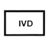 Устройство медицинского назначения для диагностики in vitro |   Изготовитель | Дата истечения срока годности
  EXP
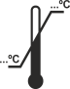  Ограничение температуры |   Срок годности | Дата изготовления
  DOM

